# Georreferenciación de sismos en Colima

Brenda Briselle Orozco Fabila (1), Víctor Hugo Hernández Hernández (2) Oswaldo Ruíz Manzo (3)

(1) Facultad de Ingeniería Civil, carretera Coquimatlán, Jardines del Llano 28400, borozco4@ucol.mx (2)[vhernandez10@ucol.mx](mailto:vhernandez10@ucol.mx) (3) oruiz3@ucol.mx

Resumen

Dentro de la georreferenciación de sismos en Colima nos basaremos en la página web de Sistema de Sismos Nacional (SSN), en la cual se extraerá la información necesaria para la manipulación de datos.

Los datos se clasificarán a partir del mes de agosto del 2019 hasta diciembre del presente año. Se pretenderá recopilar los datos necesarios que serán la longitud, latitud, magnitud y profundidad del sismo tanto como su fecha y hora.

Después se insertará el mapa de Colima en donde se ploteara cada sismo ocurrido en el lapso de tiempo ya mencionado, con la finalidad de identificar y monitorear las zonas de riesgo que existen el estado de Colima.

**Palabras clave**: Sismo, magnitud, SSN, longitud, latitud, plotear, mapa.

Abstract

Within the geo-referencing of earthquakes in Coli-ma we will rely on the National Earthquake System (SSN) website, in which the information necessary for data manipulation will be extracted.

The data will be classified from the month of August 2019 until December of this year. It will be pretended to collect the necessary data that will be the longitude, latitude, magnitude and depth of the earthquake as well as its date and time.

Then the map of Colima will be inserted where each earthquake occurred in the aforementioned period of time will be plotted, in order to identify and monitor the risk areas that exist in the state of Colima.

**Keywords**:

Earthquake, magnitude, SSN, longitude, latitude, plot, map.

## Introducción

El objetivo de este proyecto es obtener los datos e información relevante de los sismos que se vayan detectando en el municipio de Colima, con la finalidad de realizar un mapa en donde se pueda plotear cada sismo ocurrido y con ello poder identificar y monitorear las zonas de riesgo que existen en el estado de Colima.

### 1.1 Programas a utilizar

En este programa se utilizará Python, en donde se desarrollará un código en el cual se puedan insertar y plotear datos, que en este caso serían las longitudes y las latitudes de cada uno de los sismos ocurridos en Colima.

También se añadirá una gráfica de la cantidad de sismos ocurridos tomando como referencia a la latitud y la longitud.

Nuestro proyecto se basa en la utilización del software Python, por el cual aplicaremos este programa para ubicar en el Estado de Colima por medio de coordenadas en X, Y, Z. El uso principal del programa y para el cual aplicaremos será de plotear nuestras coordenadas (puntos). Una vez ubicados los puntos con el apoyo del software, contendrá los datos y registros del sismo que se haya efectuado. Contando con datos como su magnitud, su intensidad, profundidad y fecha y hora a la hora de la actividad sísmica.

### 1.2 Python

### 1.3 Librerías

NUMPY: Librería estable y muy rápida que define un tipo de datos que nos representa matrices multidimensionales.

PANDAS: paquete de Python que nos proporciona estructuras de datos en R que se pueden representar en tabulares o series temporales.

CSV: Extension que solo ciertos programas pueden abrir; son datos adjuntos delimitados por comas, ideales para bases de datos.

MATH: Es un módulo matemático de Python encargado de la importación al módulo.

MATPLOTLIB

Es una biblioteca de visualización increíble en Python para gráficos 2D de matrices, es una biblioteca de visualización de datos multiplataforma construida en matrices NumPy y diseñada para trabajar con la pila SciPy más amplia.

Uno de los mayores beneficios de la visualización es que nos permite el acceso visual a grandes cantidades de datos en imágenes fácilmente digeribles. Matplotlib consta de varios gráficos como línea, barra, dispersión, histograma, etc.

### 1.4 Instalación

Las distribuciones de Windows, Linux y macOS tienen matplotlib y la mayoría de sus dependencias como paquetes de rueda. Ejecute el siguiente comando para instalar el matplotlib paquete:

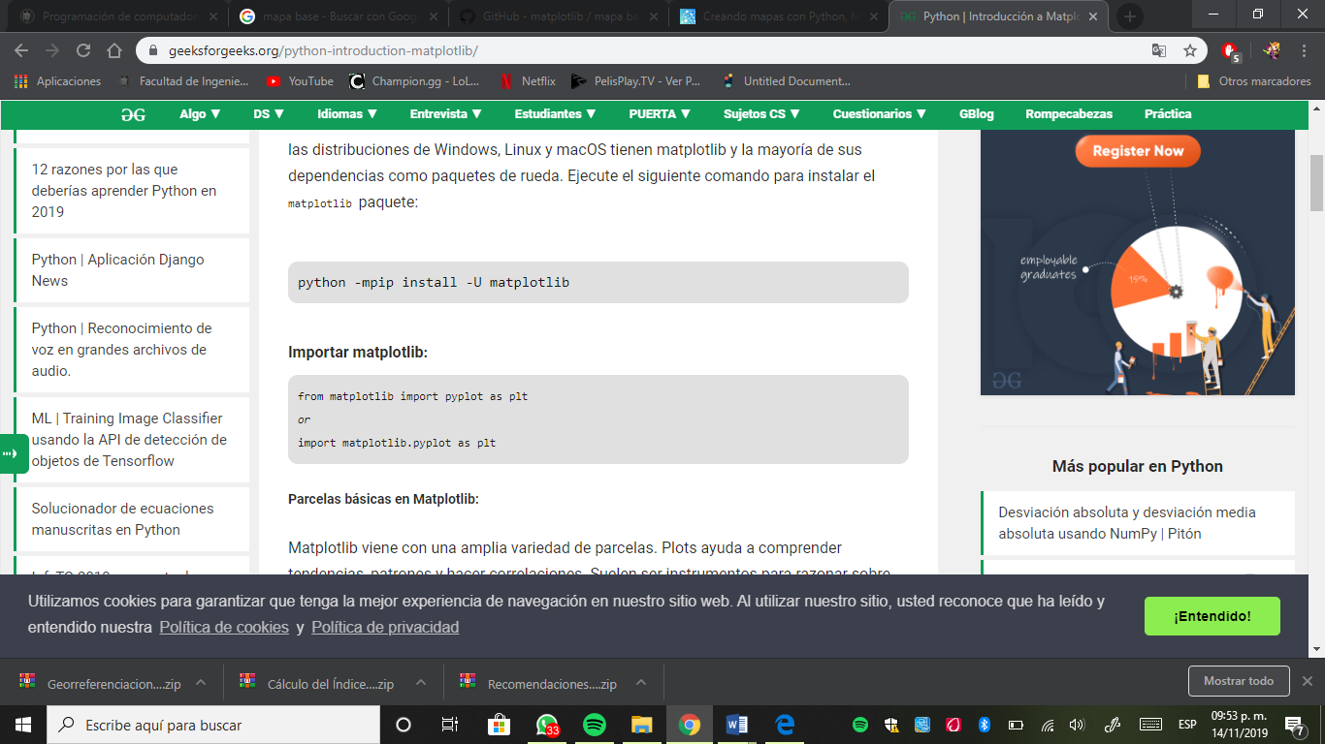

### 1.5 Basemap

De hecho, es un conjunto de herramientas, una extensión, de la propia librería Matplotlib de Python.

Con este conjunto de herramientas podremos representar información geográfica vectorial y ráster sobre gráficos 2D. Funciona sobre diversas librerías además de Matplotlib como Proj4, Generic Mapping Tools y GEOS.

De hecho, Basemap facilita la conversión a múltiples proyecciones cartográficas, el uso de cartografía base como referencia espacial sin tener que cargarla manualmente de fuentes externas y permite realizar composiciones y visualizaciones algo más avanzadas.

## Desarrollo

## Generando un mapa simple en Python

A continuación, se explica qué hace cada uno de los módulos del código.

Primeramente, se crea el archivo csv y se abre.

|  |  |
| --- | --- |
| 1  2 | File = “scol.csv”  Csv = open(file,”w”) |

Posteriormente lo que deberemos hacer desde Python será importar las librerías y los paquetes implicados:

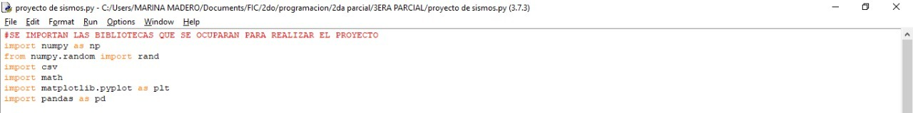

A continuación se define cada columna de nuestro archivo csv con v,x,y (en donde v va a ser el vértice o lugar del sismo; y las x,y serían las coordenadas.

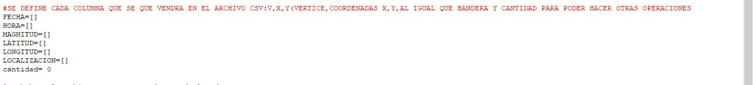

En esta parte se abre el archivo csv y se va sacando unos de los datos del terreno.



Después se lee el archivo y se muestra en pantalla.

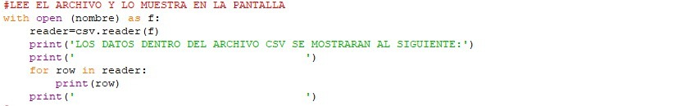

En este apartado se abre el archivo csv de los datos para poderlos para poder manipular y leer los datos.

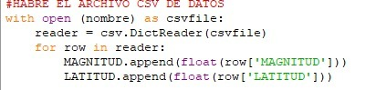

A continuación, se leen los datos de las columnas “latitudes y longitudes”.

|  |  |
| --- | --- |
| 1 | Data = pd.read_csv(‘**scol.txt’**, header=1, delim_whitespace = True) |

Se definieron las filas que se van a leer, en este caso son la fila 3 y 4 de la latitud y la longitud. (Recuerde que Python lee la primera file como 0.)

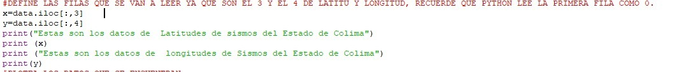

A continuación se plotean los datos de las filas que seleccionamos.

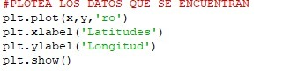

### Manejo de Datos

1. Sistema Operativo.

En el sistema operativo en el que hemos probado el programa es Windows.

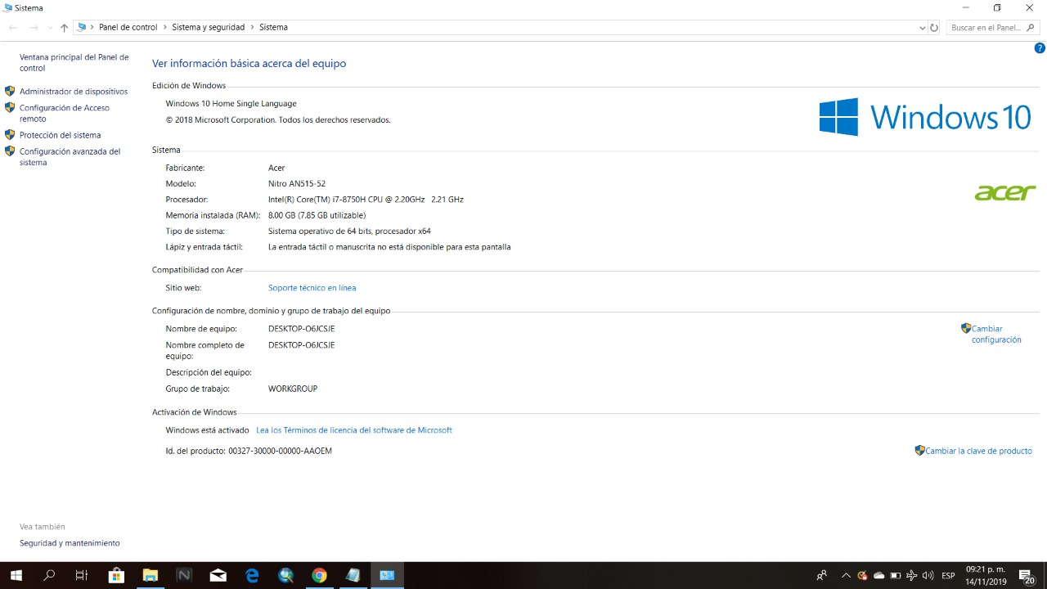

*“Figura. Especificaciones del equipo”*

Sistema Operativo Windows 10 de 64 bits procesador x64

Memoria RAM: 8 GB core i7

### 4. **RESULTADOS**

Lo que se logró en este código fue crear este programa en donde se pueden plotear datos a través de un archivo csv mostrando en este caso las latitudes y las longitudes de los sismos ocurridos en el mes de agosto en el municipio de Colima.

También se muestran los datos obtenidos categorizándolos por su fecha, hora, magnitus, latitud, longitud y su localización. Tal como se muestra en la siguiente imagen.

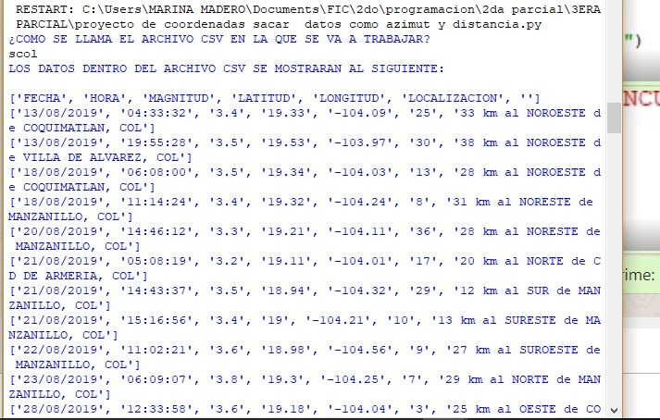

Por otra parte, se muestran las latitudes de los sismos ocurridos en Colima. (Las filas seleccionadas 3 y 4 que se mostraban en el código).

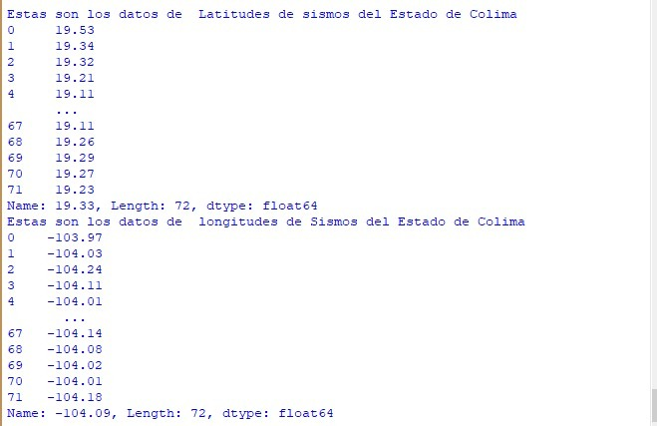

Y por último se muestra la gráfica de los datos ploteados.

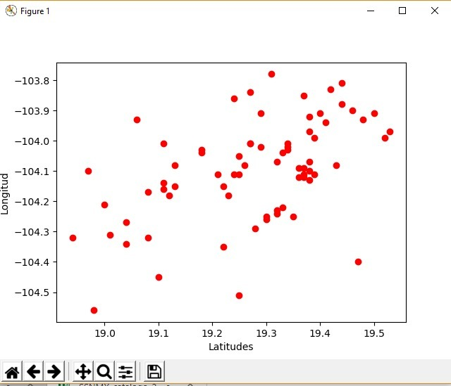

### Figuras y gráficos

Las figuras deben presentarse con resolución de impresión de alta calidad (600 ppp) y, además, en el formato de la aplicación original con la que se creó. Tenga cuidado si genera imágenes a partir de la pantalla de su ordenador. Si recurre a imprimir pantalla en Windows obtendrá solo una resolución de 72 ppp. En ese caso, utilice una pantalla lo más grande posible, amplíe la ventana al máximo, copie con la tecla "impr pant", pegue en el programa "Paint" y guarde el fichero; compruebe luego los resultados. Existen programas que permiten obtener imágenes de pantalla a una resolución aceptable. En el cuerpo del artículo las imágenes portarán epígrafes indicativos de su contenido precedidos de la palabra "Figura" y un número correlativo (por ejemplo, "Figura 1. "). Aplique a dicho epígrafe el estilo “Leyenda de figura o tabla”; ponga Figura y el número en redonda.

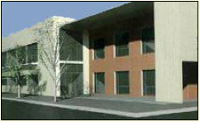

Figura 1. Fachada principal de la biblioteca

Si las figuras son más anchas de lo que permite el ancho de la columna, sitúelas al final del documento en la sección sin columnas. Especifique en el texto (Figura n, en apéndice).

### Tablas

Deben realizarse con el mismo procesador de textos que el artículo. En texto portarán epígrafes indicativos de su contenido precedidos de la palabra "Tabla" y un numeral romano correlativo (por ejemplo, "Tabla I. ").

Si las tablas son más anchas de lo que permite la columna, sitúelas al final del documento en la sección sin columnas. Especifique en el texto (Tabla n, en apéndice).

Utilice para la cabecera de la tabla el estilo “Tabla-Cabecera) y para el texto de las celdas normales el estilo “Tabla-Texto”. Para la leyenda de pie de tabla, use el estilo “Leyenda de figura o tabla”.

|  |  |
| --- | --- |
| Estilo | Utilización |
| Subrayados | No usar |
| Negritas | No usar |
| Versales | No usar |
| Cursivas | Términos en otras lenguas diferentes de la del texto  Títulos de obras  Énfasis |
| Mayúsculas | Solo acrónimos |

Tabla I. Estilos de carácter permitidos y su uso

### Notas

Las notas explicativas deben usarse excepcionalmente. No utilice el sistema automático de su procesador de textos. Refiéralas en texto tecleando su número secuencial entre paréntesis, e inclúyalas al final del trabajo en un apartado titulado "Notas" situado inmediatamente antes del dedicado a las "Referencias", en orden secuencial y precedida cada una de ellas de su correspondiente número entre paréntesis seguido de tabulador. Las citas bibliográficas se realizarán como en el resto del texto; y la referencia completa se incluirá en el apartado de "Referencias". Las páginas web se consideran referencias bibliográficas y deben tratarse como tales, evitando su cita como nota.

Aplique a los párrafos de notas el estilo “Notas”.

### Citas bibliográficas en texto

Las referencias bibliográficas en texto se denotarán por el apellido del autor, el año del trabajo y, si es necesario, el número de página. Si conviene, el nombre y el apellido del autor podrán quedar fuera del paréntesis. Cuando se sucedan seguidamente varias referencias al mismo autor y obra, se podrá usar la abreviatura ibidem. Si dos autores de la lista de referencias poseen el mismo primer apellido, se referirán por sus dos apellidos y, si tienen ambos apellidos iguales, por el nombre también. Si dos o más trabajos del mismo autor son del mismo año, se distinguirán mediante letras del alfabeto secuenciales en minúsculas pospuestas a la fecha sin espacio. Si hay varias referencias dentro del paréntesis, se separarán por punto y coma si son de diferentes autores, y coma si son del mismo.

Así, por ejemplo, "Es una teoría sustentada por varios autores (Gallego, 1975; Fernández y Alonso, 1993) […]". "Según Jaime Pérez (1993, p. 24) se establecen […]". "El mismo autor (ibidem, p. 27) hace constar la conveniencia de […]". "Se han detectado diferencias en la replicación de la experiencia (Menéndez, 1994a, 1994b; Menéndez y Alonso, 1997)".

Si incluye texto literal de algún autor, inclúyalo entre comillas.

Si el texto literal que está reproduciendo supera las dos o tres líneas, siga un procedimiento diferente: hágalo sin comillas en un párrafo aparte con el estilo “Cita”. Si lo muestra incompleto, incluya tres puntos entre corchetes para indicar la elipsis […].

### Formato de las referencias bibliográficas

Las referencias bibliográficas se incluirán por orden alfabético al final del artículo bajo el título "Referencias", aplicándoles el estilo “Referencias”. Deberán seguir la norma UNE 50104:1996/ISO 690:1987, y, en cuanto a la puntuación, aproximarse lo más posible a las ISBD abreviadas, aunque sin espacio delante de punto, coma y punto y coma. Las referencias a páginas web deben incluirse también en este apartado, no en el texto ni en nota. Refiera adecuadamente en el texto del articulo toda la bibliografía utilizada; no incluya en el apartado referencias documentos que no haya incluido en el texto. Se presenta a continuación el formato para los principales tipos de materiales, con los elementos que pueden darse o no en cursivas, y seguidos de un ejemplo.

### Monografías, congresos, informes, normas y tesis

Apellido, Nombre; ApellidoN, NombreN (función) (Año). Título: subtítulo. Edición. Lugar de publicación: editor; lugar de publicación: editor, fecha. ISBN número. Tesis doctoral.

Delclaux, Isidoro; Seoane, Julio (1982). Psicología cognitiva y procesamiento de la información: teoría, investigación y aplicaciones. Madrid: Ediciones Pirámide, 1982.

#### Artículos de publicaciones periódicas

Apellido, Nombre; ApellidoN, NombreN (función) (Año). Título: subtítulo. // Título de la publicación periódica. ISSN numero. Volumen:número (Fecha de publicación) primera página-última página.

Ellis, David (1992a). The physical and cognitive paradigms in Information Retrieval Research. // Journal of Documentation. 48:1 (March 1992) 45-46.

#### Capítulos de una monografía, de un informe o contribuciones a un congreso

Apellido, Nombre; ApellidoN, NombreN (función) (Año). Título: subtítulo. // Apellido, Nombre; ApellidoN, NombreN (función) (Año). Título: subtítulo. Edición. Lugar de publicación: editor; lugar de publicación: editor, fecha. ISBN número. Primera página-última página.

Markey, Karen (1990). Keyword searching in an online catalog enhanced with a library classification. // Bengtson, Betty G.; Hill, Janet Swan (eds.). Classification of library materials: current and future potential for providing access. New York: Neal-Shuman Publishers, 1990. 99-125.

Smith, Ph. J.; Beghtol, C.; Fidel, R.; Kwasnik, B. H. (eds.) (1993). Proceedings of the 4th ASIS SIG/CR Classification Research Workshop: Columbus, OH, Oct.24, 1993. Silver Spring, MD.: American Society for Information Science, 1993.

#### Páginas web y recursos en línea

Se tratarán como monografías, artículos o capítulos según corresponda y se añadirá al final detrás de punto el URL y la fecha de consulta entre paréntesis:

Referencia. URL (Fecha de consulta).

Sagredo Fernández, Félix; Espinosa Temiño, María Blanca (2000). Del libro, al libro electrónico-digital. // Cuadernos de Documentación Multimedia. 9 (2000). http://www.ucm.es/info/multidoc/multidoc/revista/num9/cine/ sagredo.htm (2001-01-22).

## El resumen

Un resumen proporciona información sobre objetivos, alcance, metodología, resultados, conclusiones y recomendaciones. Por alcance se entiende la determinación de hasta qué punto se han tratado los objetivos. Los resultados, conclusiones y recomendaciones se distinguen unos de otros así: los resultados son las informaciones o datos específicos y concretos que se obtienen de la aplicación de la metodología; las conclusiones se derivan de los resultados bien al interpretarlos en el marco de conocimientos teóricos previos o bien al crear un marco de interpretación nuevo a partir de ellos a través de un proceso de abstracción; finalmente, las recomendaciones se refieren a los nuevos problemas y vías de estudio que plantean a la vista de los resultados y conclusiones.

El resumen se debe redactar de forma clara y concisa, sin redundancias ni perífrasis ni información difícil de interpretar, como neologismos o abreviaturas que no se desarrollan. Debe tener un mínimo de cien palabras y un máximo de doscientas cincuenta.

Es muy conveniente que su primera frase contenga en primer lugar la mención del tipo de documento. Por ejemplo, "Estado de la cuestión sobre la aplicación del modelo europeo de calidad a las bibliotecas universitarias", "Proyecto de aplicación del MARC21 a la catalogación de páginas web institucionales", etc.

## La redacción del artículo científico: algunos aspectos obvios frecuentemente descuidados

* *Sistematicidad*. El artículo científico debe redactarse de forma muy organizada, con una estructura textual firme. En los informes de resultados de proyectos, se suele utilizar el esquema objetivos-metodología-resultados- conclusiones- recomendaciones. En los estados de la cuestión se aborda el asunto en orden cronológico o bien sistemático, según la ontología propia del área científica en cuestión; sigue la discusión, la síntesis, las conclusiones y las recomendaciones. Los artículos críticos suelen seguir el esquema tesis-síntesis-antítesis. Otros tipos documentales pueden exigir otras estructuras textuales, pero, en cualquier caso, dicha estructura debe ser explícita y aparente.
* *Claridad y concisión*. El lenguaje del artículo científico debe ser claro y conciso. Excepcionalmente, en los trabajos de tipo ensayístico las personas con un alto dominio del lenguaje escrito pueden permitirse la utilización de recursos literarios.
* *Pertinencia y parsimonia*. Debe evitarse proporcionar información ya conocida, salvo si constituye el punto central de la discusión. A ella cabe referirse por medio de las citas o, si estas no son necesarias, suponerla patrimonio de la comunidad profesional y científica. Sistematizar conocimiento es una función que se realiza solo en un tipo de artículo científico -la revisión o estado de la cuestión-; en los demás casos es contraproducente, aunque se deben citar las fuentes y las obras clave en la introducción del trabajo.
* *Civilidad*. Es necesario citar a otros autores que han trabajado sobre el tema, demostrando que se conoce la literatura previa y que el trabajo se inserta civilizadamente en un determinado contexto científico.

## Notas

(1) A propuesta de los autores o del comité científico, una versión ampliada de los trabajos presentados podrá ser remitida para su publicación en la revista *Scire: representación y organización del conocimiento* o en la revista Organización del Conocimiento en Sistemas de Información y Documentación tras recibir las sugerencias del comité científico, si las hubiere. Los trabajos no será publicados si no cuentan con el visto bueno de los evaluadores seleccionados en virtud de su especialización temática, que supervisarán los artículos basándose en el sistema de doble ciego.

## Referencias

Delclaux, Isidoro; Seoane, Julio (1982). Psicología cognitiva y procesamiento de la información: teoría, investigación y aplicaciones. Madrid: Ediciones Pirámide, 1982.

Ellis, David (1992a). The physical and cognitive paradigms in Information Retrieval Re search. // Journal of Documentation. 48:1 (March 1992) 45-46.

Markey, Karen (1990). Keyword searching in an online catalog enhanced with a library classification. // Bengtson, Betty G.; Hill, Janet Swan (eds.). Classification of library materials: current and future potential for providing access. New York: Neal-Shuman Publishers, 1990. 99-125.

Sagredo Fernández, Félix; Espinosa Temiño, María Blanca (2000). Del libro, al libro electrónico-digital. // Cuadernos de Documentación Multimedia. 9 (2000).

Smith, Ph. J.; Beghtol, C.; Fidel, R.; Kwasnik, B. H. (eds.) (1993). Proceedings of the 4th ASIS SIG/CR Classification Research Workshop: Columbus, OH, Oct.24, 1993. Silver Spring, MD.: American Society for Information Science, 1993.

## Apéndice

Utilice esta página y las siguientes para situar tablas y figuras de tamaño superior al ancho de la columna, u otros materiales. Si no la utiliza, borre esta sección.